V lednu zemřelo na silnicích 34 lidí, narostl počet obětí mezi chodci a seniory

*14. února 2020, Praha*

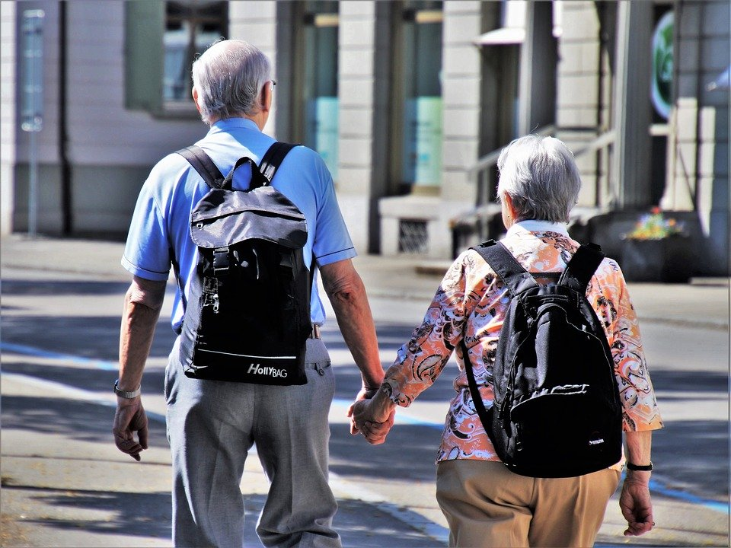**Letošní rok začal na silnicích špatnou bilancí. Oproti loňskému lednu výrazně vzrostl počet usmrcených chodců a rovněž seniorů nad 65 let. Zabíjela především nepřiměřená rychlost, jako viníci se na nehodách výrazně podíleli mladí řidiči. Na silnicích už během prvního měsíce roku zemřelo 34 lidí, 98 bylo těžce zraněno.**

Negativní bilance lednových smrtelných nehod znamená, že se Česká republika výrazně vzdaluje cílům stanoveným vládní Národní strategií bezpečnosti silničního provozu. Letošní leden, který charakterizovaly nadprůměrné teploty, navíc vykazuje i meziroční zhoršení oproti roku 2019. Loni v lednu bylo při dopravních nehodách usmrceno o 9 lidí méně. Pozitivní trend se naopak podařilo udržet ve snižování počtu těžkých zranění. Ve srovnání s lednem 2019 bylo těžce zraněno o 21 osob méně.

*„Není možné tolerovat, že na silnicích zemře 34 lidí za měsíc a polovina z nich jsou oběti z řad chodců a dalších zranitelných účastníků. Pokud nechceme žít v prostředí, kde je chodec, často senior či mladistvý, ohrožený nezodpovědným chováním či zkraty řidičů, musíme ubrat na agresivitě řízení, soustředit se co nejvíce na jízdu a vnímat rizikové situace, jako například přechod na vícepruhové komunikaci,“* říká Tomáš Neřold, vedoucí oddělení BESIP Ministerstva dopravy a dodává*:*

„*Významně vzrostl počet usmrcených lidí starších 65 let. Zatímco v lednu 2019 zemřelo při dopravních nehodách 7 lidí v této věkové kategorii, v letošním roce máme bohužel už 14 obětí mezi seniory. Chodci a cyklisté se na všech usmrcených podíleli v polovině případů. V lednu bylo usmrceno 12 chodců a 5 cyklistů. Na nárůstu následků nehod se významně podíleli mladí řidiči, kteří zavinili usmrcení 10 lidí, dalších 24 lidí pak těžce zranili.“*

*„Klíčová je nepřiměřená rychlost, která je dlouhodobým problémem. Jedná se o příčinu s nejvyšším podílem na závažných následcích dopravních nehod.* *Neméně důležité je však plně se věnovat řízení.* *Každý řidič si musí uvědomit, že má odpovědnost nejen za sebe, ale také za spolujezdce a ostatní účastníky silničního provozu. Ten přesah je však daleko větší – odpovědnost je také za všechny příbuzné a blízké,*“ doplňuje Jindřich Frič, ředitel Centra dopravního výzkumu.

Nejvíce usmrcených na Vysočině, těžce zraněných v Jihočeském kraji

V roce 2020 bylo usmrceno nejvíce osob v Kraji Vysočina (7). V Libereckém a Karlovarském kraji nebyla usmrcena žádná osoba. Nejvíce těžce zraněných osob bylo evidováno v Jihočeském kraji (14), naopak nikdo nebyl těžce zraněn v Libereckém kraji.

Při přepočtu usmrcených a těžce zraněných osob na 1 milion obyvatel v daných krajích lze konstatovat, že **nejvíce usmrcených na 1 milion obyvatel bylo evidováno v Kraji Vysočina (14)**, naopak nejméně v Libereckém a Karlovarském kraji (0). V České republice byly v roce 2020 usmrceny 3 osoby na 1 milion obyvatel. **Nejvíce těžce zraněných osob na 1 milion obyvatel bylo evidováno v Jihočeském kraji (22)** a naopak nejméně v Libereckém kraji (0). V České republice bylo v roce 2020 těžce zraněno 9 osob na 1 milion obyvatel. Detaily k nehodám s usmrcenými a těžce zraněnými osobami, ke kterým došlo v lednu 2020 jsou k dispozici v aplikace DOPRAVNÍ NEHODY V ČR [zde](https://nehody.cdv.cz/statistics.php?h=m3).

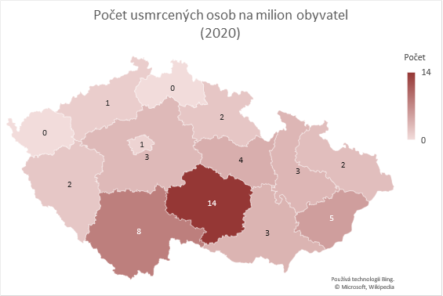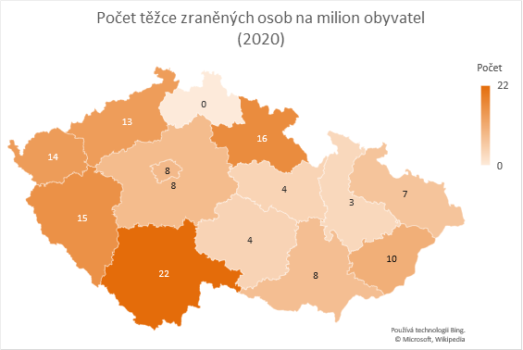

Rok 2020: Maximálně 333 usmrcených na silnicích v ČR

**Aby byly splněny předpoklady Národní strategie bezpečnosti silničního provozu 2011-2020, nesmí být v letošním roce usmrceno více než 333 a těžce zraněno 2 122 osob.** „*V oblasti usmrcených osob byl v uplynulých letech počet přibližně o pětinu nad stanovenými předpoklady, Aby byla NSBSP v roce 2020 splněna, musí oproti předchozímu roku poklesnout počet obětí o 214, tj. -39 %.*

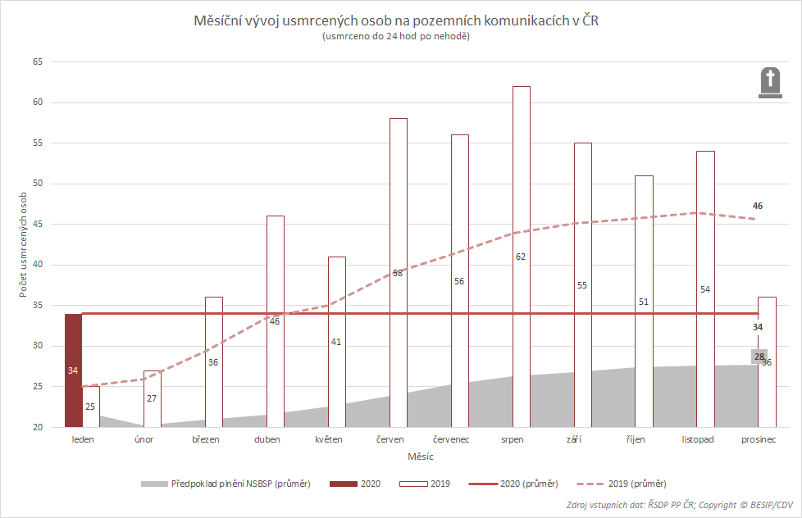

Podrobnou analýzu dopravní nehodovosti a plnění Národní strategie bezpečnosti silničního provozu za leden 2020 naleznete[**zde**](https://www.ibesip.cz/getattachment/Statistiky/Statistiky-nehodovosti-v-Ceske-republice/Dopravni-nehodovost-2020/20-01-NSBSP.pdf?lang=cs-CZ)**.**

Informace zHloubkové analýzy dopravních nehod naleznete [zde](https://www.vyzkumnehod.cz/).

**Mgr. Tomáš Neřold M.A.**

Vedoucí Samostatného oddělení BESIP Ministerstva dopravy

+420 602 632 176, [tomas.nerold@mdcr.cz](mailto:tomas.nerold@mdcr.cz)